ПРОФИЛАКТИКА АЛКОГОЛИЗМА И НАРКОМАНИИ, ПАВ.
Беспрецедентный кризис, который спровоцирован COVID-19, внезапно обрушившийся на мир, затрагивает все аспекты жизни общества.
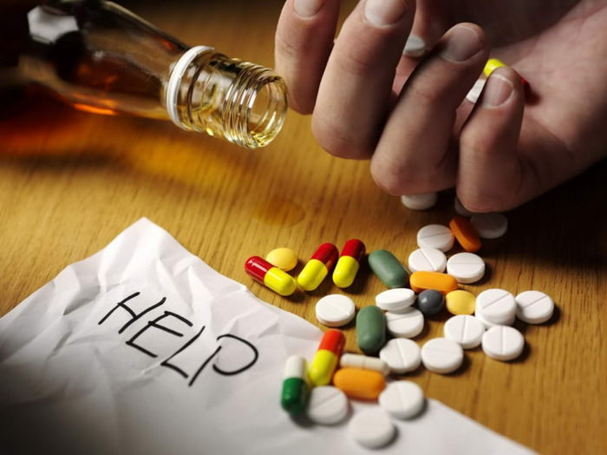Подобного Организация Объединенных Наций не знала за всю 75-летнюю историю. Вирус, вызывающий это заболевание, чрезвычайно заразен, и даже люди с бессимптомным течением болезни могут заразить других.
В критических условиях распространения пандемии COVID-19 медицинской службой Российской Федерации предприняты решительные меры по сохранению жизни и здоровья населения, прекращению распространения новой коронавирусной инфекции. В этих критических обстоятельствах Всемирная организация здравоохранения (ВОЗ) обращает внимание на необходимость информирования населения о значимых рисках и опасностях для здоровья, связанных с употреблением алкоголя и психоактивных веществ.
Необходимо, чтобы каждый мог оставаться в безопасности и проводил вынужденную самоизоляцию в трезвости, с пользой для себя и своих близких. Однако высокий уровень тревожности, условия вынужденной самоизоляции, потеря работы и неопределенность будущего в условиях пандемии COVID-19 делают население более уязвимым к злоупотреблению алкоголем.
Последствия употребления алкоголя. Куда обращаться за помощью?
Каждый год сотни тысяч людей во всем мире умирают от злоупотребления наркотиками. Разрушительные последствия употребления в период коронавирусной пандемии не имеют географических, экономических, социальных или этнических границ.
Согласно данным, приведенным во Всемирном докладе о наркотиках за 2019 г., 35 миллионов человек в мире страдают от расстройств, связанных с употреблением опасных веществ, но только 1 из 7 человек получает лечение. Неблагоприятные последствия являются более серьезными и широко распространенными, чем считалось ранее.
Структура наркопотребления в мире за последние годы значительно изменилась.
Специалисты отмечают, что расширяется потребление синтетических наркотиков, новых психоактивных веществ, а также употребление в немедицинских целях рецептурных препаратов. Кроме этого, возросло потребление веществ иного происхождения, которые продаются под видом лекарственных средств, но предназначаются для немедицинского употребления. Спектр доступных потребителям веществ и их комбинаций в настоящее время беспрецедентно широк. Зачастую потребители не знают о составе принимаемого ими вещества, что может приводить к летальному исходу из-за передозировок.
Осторожно! ПАВ – психоактивные вещества. Куда обращаться за помощью?
Помощь в отказе от алкоголя и наркотиков – приоритетная задача здравоохранения, которая поможет сократить количество хронических заболеваний, преждевременную инвалидность и смертность среди населения, повысить продолжительность и качество жизни.
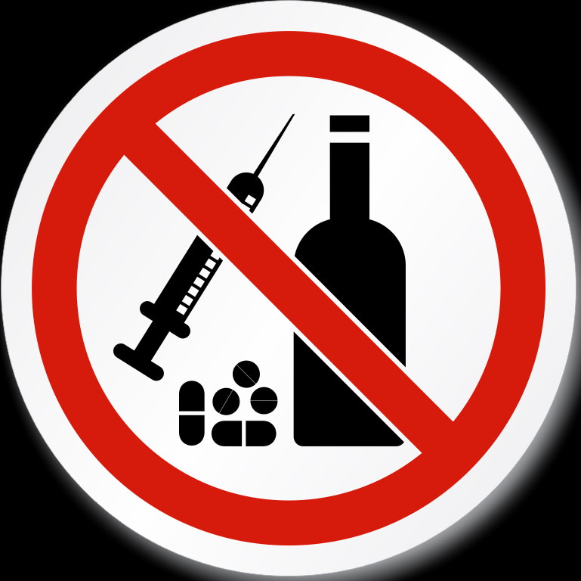Большинство пациентов информированы о вреде алкоголя и психотропных веществ, многие хотели бы избавиться от пагубной привычки.
Пандемия COVID-19 трудна для всех, но для лиц с расстройствами, связанными с употреблением алкоголя или психоактивных веществ, или находящимися на стадии выздоровления, пандемия создает дополнительные риски, как психологические, так и физические.
Изоляция и тревога, вызванные пандемией, могут привести к рецидивам, случайным передозировкам и проблемному употреблению алкоголя и психоактивных веществ даже лицам, у которых никогда не было проблем.
Многие пациенты, их родные и близкие хотят самостоятельно найти решение проблемы преодоления зависимости или чрезмерного потребления алкоголя, наркотиков, не прибегая к медицинским услугам. В этом случае можно получить помощь в так называемых группах само- и взаимопомощи. В период пандемии COVID-19 многие из них начали проводить видеоконференции в удаленном формате на электронных платформах.
В подобных группах можно найти поддержку по предотвращению срывов при наступлении спонтанных ремиссий, трезвенного состояния после окончания активного периода лечения в наркологических клиниках и/или прохождения реабилитационных и постреабилитационных программ.
Только в трезвом состоянии вы сможете сохранить бдительность, скорость реакций и действий, ясность рассудка при принятии решений, касающихся лично вас, членов вашей семьи и представителей вашего окружения.

